# 附件1、在线学习指南

# a、教师发展中心电脑端登录

**一：登录方式**

1、打开浏览器，在地址栏中输入Web程序地址：http://ahnugs.ctld.chaoxing.com/portal，登录后界面如下图所示：

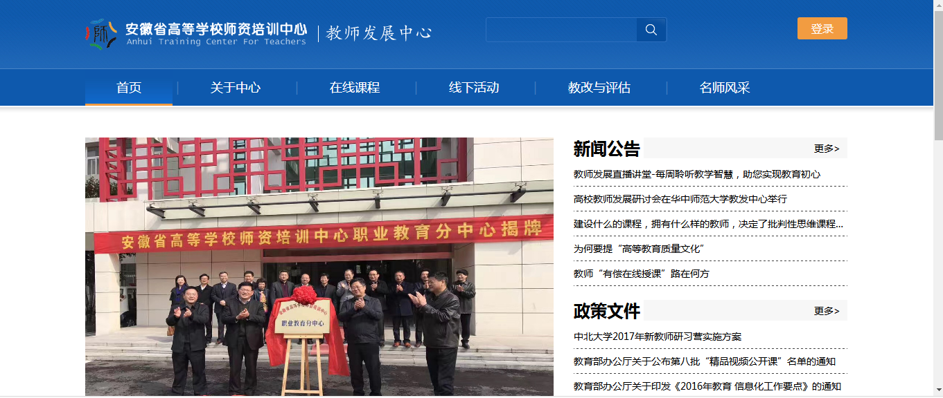

2、点击“登录”，**无需注册**，输入正确的**准考证号**和密码即可登录，初次登录，密码为**123456**,进入后须修改密码。

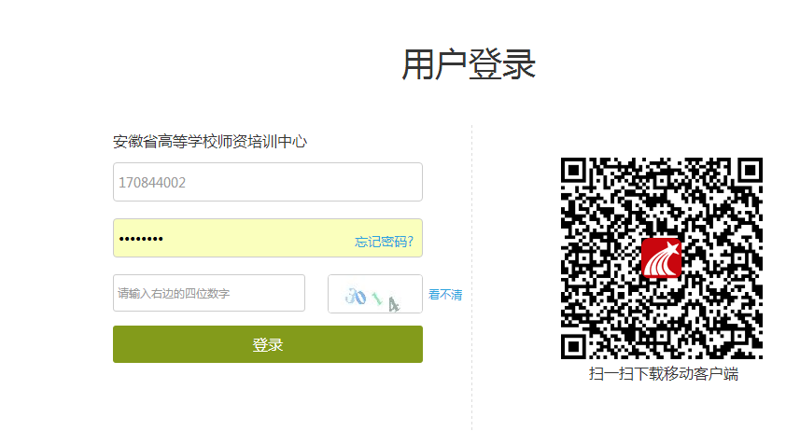

3、修改密码完成后重新登录。点击主页面右上角的“学习空间”，选择“线上进修”即可开始学习。

1. 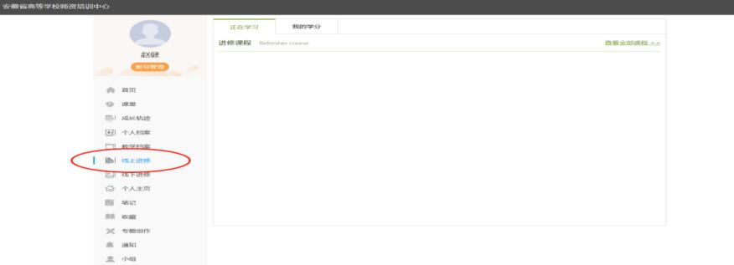**课程学习**  在2019年12月20日至2020年4月10日内自行登录自己的学习空间完成学习，操作步骤如下：登录账户后，进入个人**学习空间**，点击“课堂或者线上进修”，在“我学的课”中即可查看自己所选课程，点击课程进行学习。

**1、统计查询：**

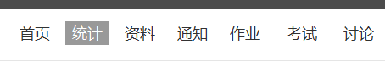

1. 章节学习完成后会变成绿色

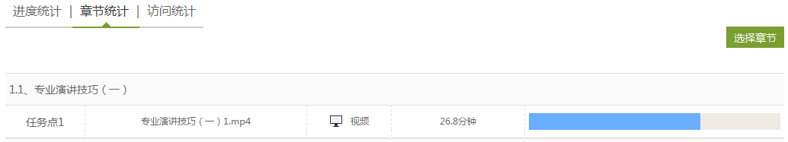

**2、最终完成学时（学分）统计：点击“我的学分”。**

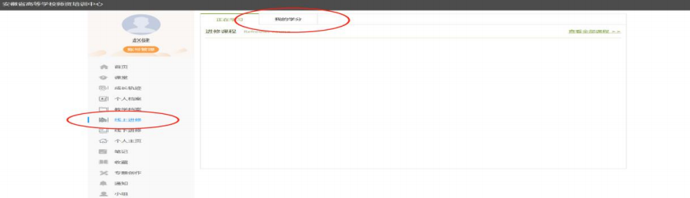

**b、教师手机客户端登录**

**一、app使用下载方式**

a、在手机app商店里直接搜索“学习通”下载安装或者空间左下角下载安装。

b、下载地址： [http://apps.chaoxing.com](http://apps.chaoxing.com/d/app/4.html)

c、扫描二维码安装



**二、登陆方式**

请点击最下方【其它登录方式】，在【机构登陆】里面输入**"安徽省高等学校"**关键词，在下拉栏里选择"安徽省高等学校师资培训中心"，用【准考证号】按操作进行登录学习。如遇无法登录情况请联系在线客服咨询。

注意：请在【机构登陆】里输入**"安徽省高等学校"**关键词，从下拉栏里选择"安徽省高等学校师资培训中心"即可。**不要直接输入**"安徽省高等学校师资培训中心"全称。

**在学习通首页右上角输入邀请码“gszx”**

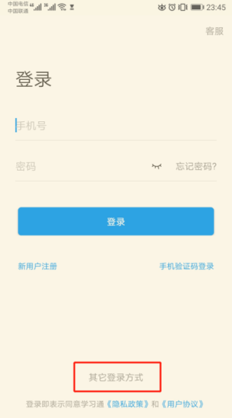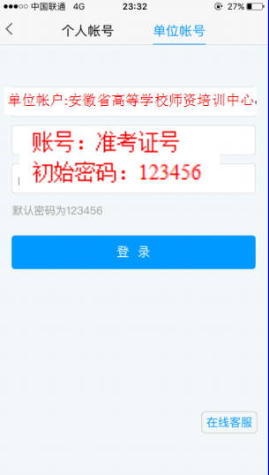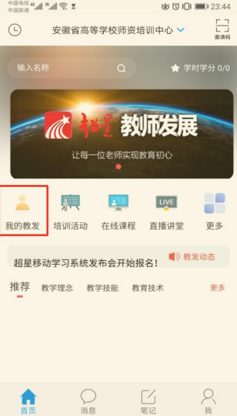

**三、登录APP学习通之后点击“我的教发”**

学校指定学习的课程就会在自己的学习空间了，接下来就可以进入学习之旅啦！

**提示：**各位学员请注意，学习过程平台设置了防拖拽、防窗口切换，视频学习中鼠标离开视

频页面后视频会自动暂停；另外后台严格监控学习过程，对每个学员学习数据进行综合分析，

一旦发现刷课行为安徽省高等学校师资培训中心有权取消此次学习成绩，请大家认真学习。

北京世纪超星信息技术发展有限责任公司技术支持

**“2019 皖新进教师能力提升答疑群”(群号 613445451)**